ALUSTAR Wasserfangkasten TX Tiefschwarz ø100 kubisch exzentrisch

GRÖMO

Eigenschaften

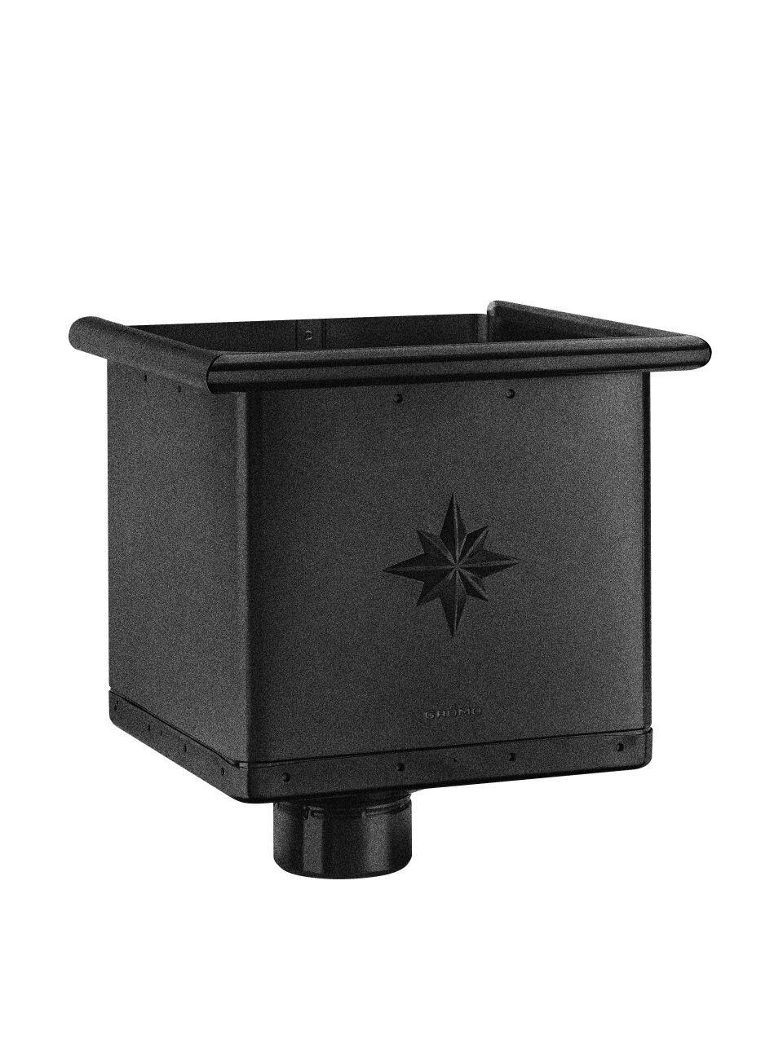

GTIN:

4043706888189

HAN:

88818

Farbton

schwarz

Oberfläche

beschichtet

Werkstoff

Aluminium

Breite (mm)

240,00

Höhe (mm)

283,00

Länge (mm)

240,00

Nennweite DN

100,00

Farbtonbezeichnung Hersteller

Tiefschwarz